Отчёт по лабораторной работе 10
Расширенные настройки SMTP-сервера
Новичков Максим
Содержание
1
Цель работы
Приобретение практических навыков по конфигурированию SMTP-сервера в
части настройки аутентификации.
2
Выполнение работы
2.1
Настройка LMTP в Dovecot
Работа началась с входа на виртуальную машину server под учётной записью
пользователя. Для получения административных прав был выполнен переход
в режим суперпользователя с помощью команды sudo -i.
В отдельном терминале был запущен мониторинг почтового журнала для
наблюдения за процессом доставки сообщений с помощью команды tail -f
/
var/log/maillog.
2.1.1 Добавление поддержки LMTP
Для активации поддержки протокола LMTP в конфигурационном файле
/
etc/dovecot/dovecot.conf была изменена строка, определяющая список
поддерживаемых протоколов. В неё был добавлен lmtp.

Рис. 1: Редактирование файла dovecot.conf
2.1.2 Настройка сервиса LMTP в Dovecot
Далее был настроен сервис LMTP для взаимодействия с Postfix. В файле
/
etc/dovecot/conf.d/10-master.conf была внесена секция, описывающая сокет для
передачи сообщений. Эта конфигурация определяет путь к сокету,
используемому для передачи писем от Postfix в Dovecot, а также задаёт
владельца и права доступа.
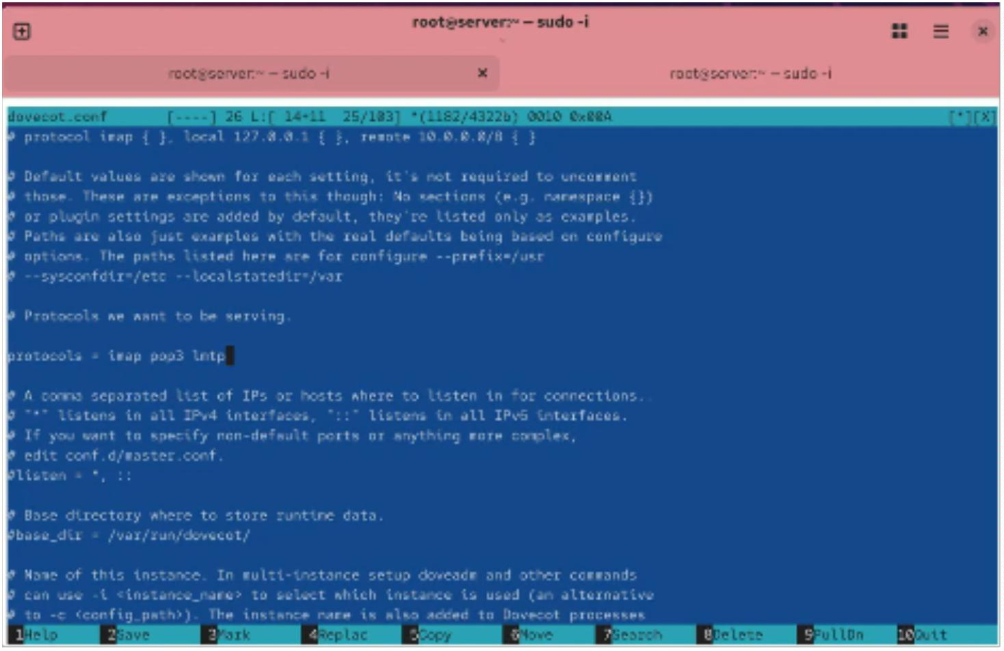

Рис. 2: Настройка сокета LMTP в Dovecot
2.1.3 Настройка формата имени пользователя
Для корректной аутентификации пользователей в Dovecot было необходимо
указать формат имени без доменной части. В файле /etc/dovecot/conf.d/10-
auth.conf была добавлена соответствующая строка.
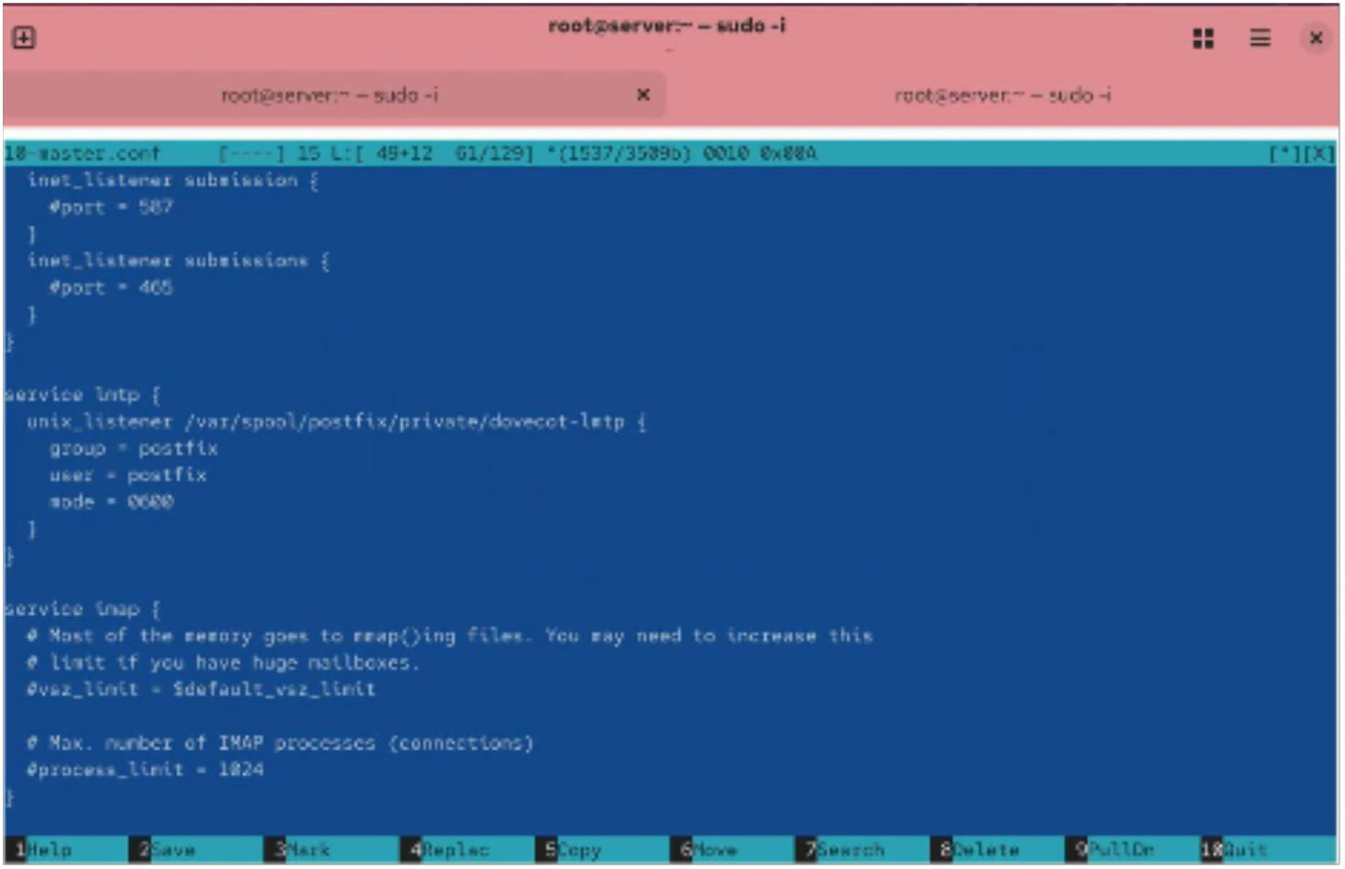

Рис. 3: Задание формата имени пользователя
2.1.4 Перезапуск служб
После внесения изменений были перезапущены почтовые службы Postfix и
Dovecot. Это позволило применить новые параметры конфигурации и
активировать поддержку LMTP.
2.1.5 Проверка работы LMTP
Для проверки корректности взаимодействия почтовых систем с помощью
клиента было отправлено тестовое письмо пользователю. Во время отправки
сообщений лог maillog зафиксировал процесс передачи через LMTP-сокет. В
логе видно, что сообщение было принято Postfix, передано через LMTP-сервис
Dovecot и успешно доставлено в INBOX пользователя.
Рис. 4: Фрагмент лога доставки письма
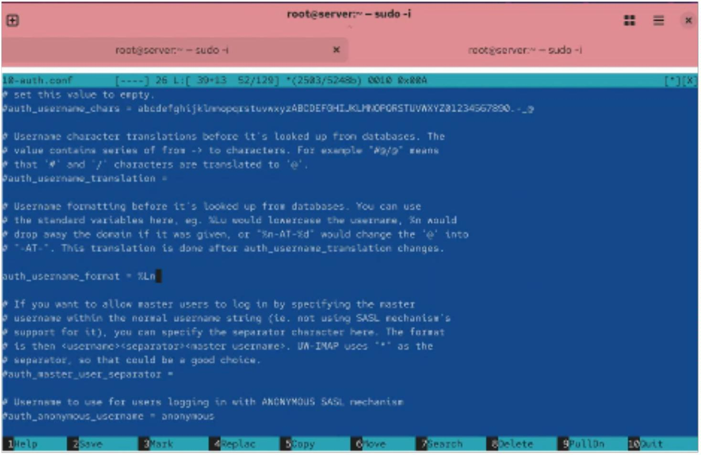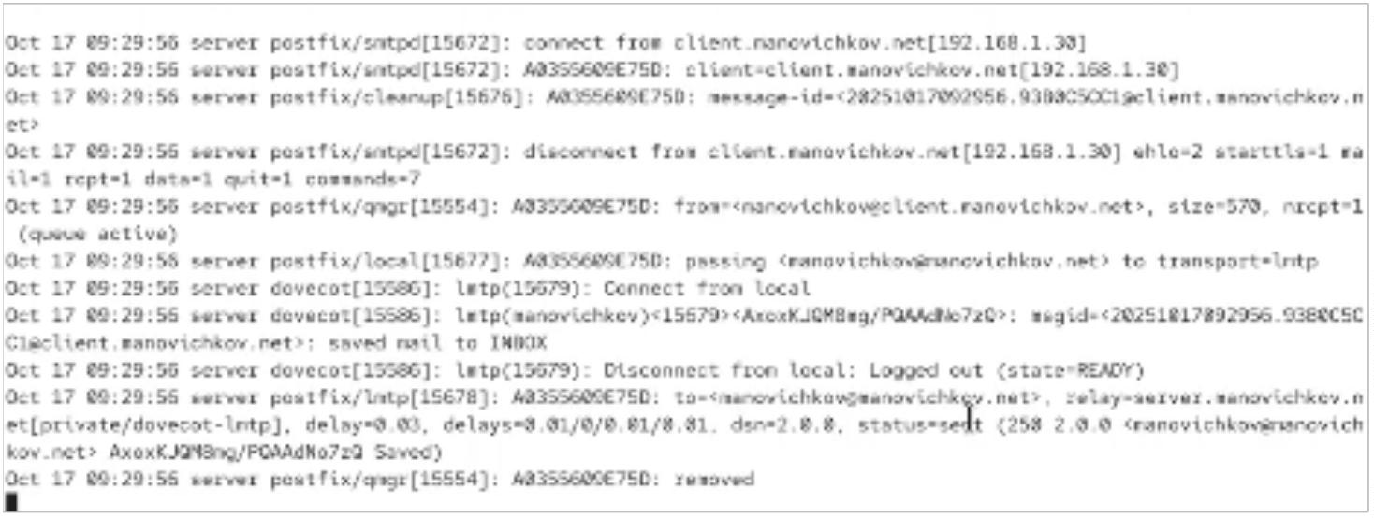

2.1.6 Проверка доставки письма
Затем был выполнен просмотр почтового ящика пользователя. В списке
сообщений отображается письмо с темой “LMTP test”, что подтверждает
успешную доставку почты через LMTP.
Рис. 5: Проверка доставки письма пользователю
2.2
Настройка SMTP-аутентификации
Работа началась с редактирования конфигурационного файла
/
etc/dovecot/conf.d/10-master.conf, в котором была определена служба
аутентификации пользователей.
В файл была добавлена секция service auth, содержащая два unix-сокета. Первый
сокет /var/spool/postfix/private/auth обеспечивает взаимодействие с Postfix,
определяя, что соединение принадлежит пользователю и группе postfix с
правами доступа 0660. Второй сокет auth-userdb используется для внутренней
аутентификации Dovecot, принадлежит пользователю dovecot и имеет права
0
600.
Эта конфигурация создаёт безопасный канал между Postfix и Dovecot для
выполнения SASL-аутентификации пользователей.
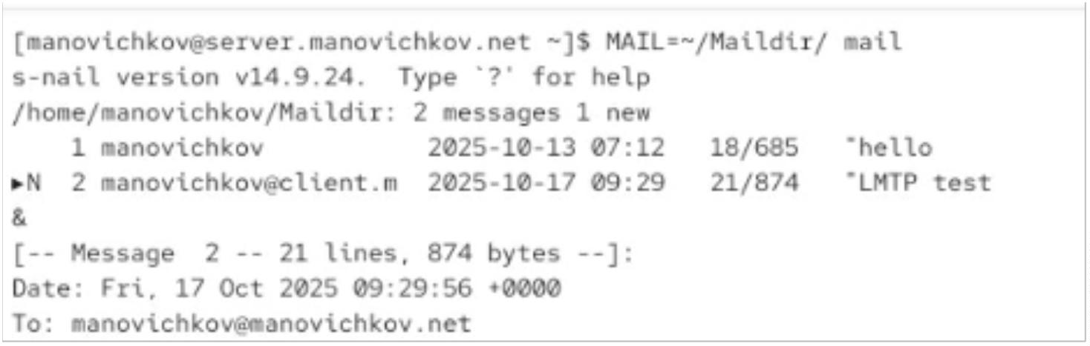

Рис. 6: Настройка службы аутентификации Dovecot
2.3
Настройка параметров Postfix
После настройки Dovecot были внесены изменения в конфигурацию Postfix с
помощью утилиты postconf.
Для определения механизма аутентификации был задан тип SASL dovecot и путь
к сокету private/auth. Это позволяет Postfix использовать Dovecot в качестве
внешнего сервера аутентификации.
Далее были заданы ограничения на приём почты. В конфигурации
smtpd_recipient_restrictions установлены следующие параметры:
•
•
•
•
•
•
reject_unknown_recipient_domain — отклоняет письма, если домен
получателя не существует;
permit_mynetworks — разрешает доставку писем от узлов, входящих в
доверенную сеть;
reject_non_fqdn_recipient — блокирует сообщения, если адрес получателя
не имеет полного доменного имени;
reject_unauth_destination — предотвращает пересылку писем для чужих
доменов (защита от релея);
reject_unverified_recipient — отклоняет письма, если получатель не
подтверждён сервером;
permit — разрешает оставшиеся операции после успешных проверок.
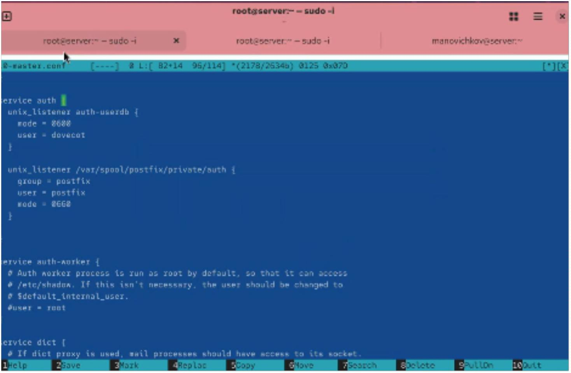

Также было задано ограничение на сеть, с которой разрешено подключение,
через параметр mynetworks = 127.0.0.0/8, что обеспечивает приём почты только
от локальных клиентов.
Рис. 7: Настройка Postfix через postconf
2.4
Изменение файла master.cf
Для активации аутентификации на SMTP-порту 25 была изменена
конфигурация в файле /etc/postfix/master.cf.
Вместо стандартной строки smtp inet n - n - - smtpd были добавлены параметры
для включения поддержки SASL и проверки получателей. Эти параметры
обеспечивают авторизацию пользователей при подключении к серверу по
протоколу SMTP и блокируют неаутентифицированные соединения.
Рис. 8: Изменение параметров в master.cf
2.5
Проверка работы SMTP-аутентификации
После перезапуска служб Postfix и Dovecot была проведена проверка
корректности работы аутентификации с клиентской машины.
На клиенте была установлена утилита telnet и с её помощью выполнено
подключение к серверу на порт 25. Для аутентификации была сгенерирована
строка в формате base64, содержащая имя пользователя и пароль. После
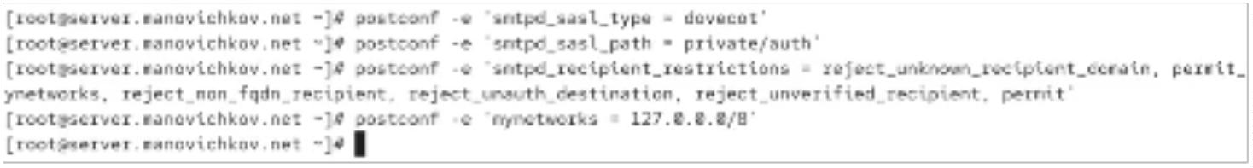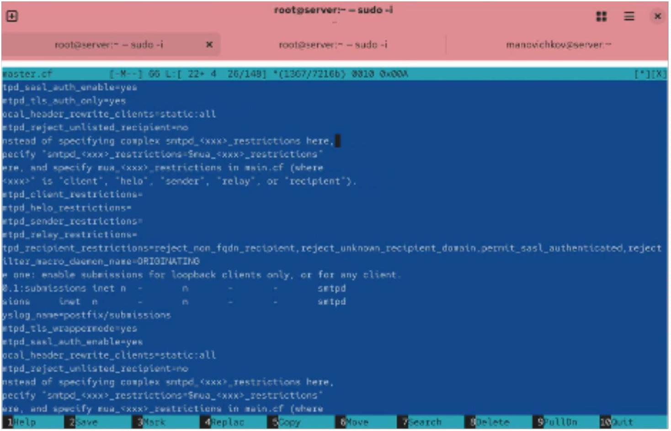

отправки команды AUTH PLAIN сервер вернул сообщение «235 2.7.0
Authentication successful», подтверждающее успешную авторизацию.
Рис. 9: Проверка SMTP-аутентификации через telnet
2.6
Настройка SMTP over TLS
Работа началась с настройки поддержки TLS на почтовом сервере. Для этого
был использован временный самоподписанный сертификат, ранее созданный
Dovecot.
Файлы сертификата и приватного ключа были скопированы из каталога
/
etc/pki/dovecot в соответствующие подкаталоги /etc/pki/tls/. Такое
перемещение необходимо для корректной работы с политиками SELinux,
которые контролируют доступ к сертификатам.
После этого в конфигурацию Postfix были добавлены параметры,
определяющие пути к сертификату, ключу и базе данных для кэширования TLS-
сессий. Также был установлен уровень безопасности TLS — may, что означает,
что сервер поддерживает шифрование, но не требует его обязательного
использования.
Рис. 10: Настройка сертификатов и параметров TLS
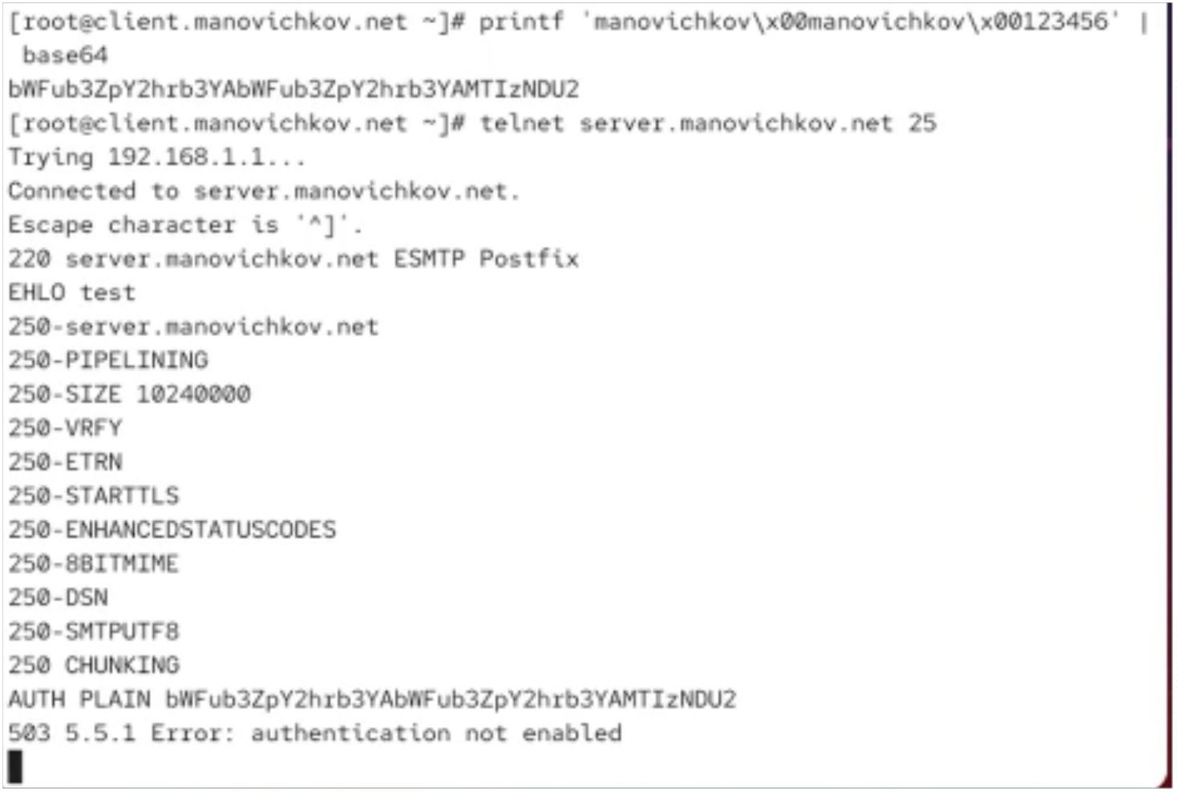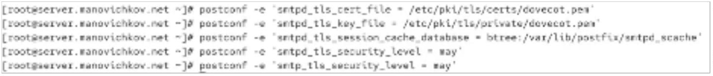

2.7
Настройка службы submission
Для активации защищённой передачи почты через порт 587 была изменена
конфигурация файла /etc/postfix/master.cf.
Добавлена секция submission, которая включает обязательное использование
TLS (уровень encrypt), активацию SASL-аутентификации и базовые ограничения
для проверки корректности доменных имён и пользователей. Эти параметры
обеспечивают безопасную отправку сообщений клиентами почтового сервера.
Рис. 11: Добавление секции submission в master.cf
2.8
Настройка межсетевого экрана
Для обеспечения работы новой службы submission были открыты
соответствующие порты в межсетевом экране.
Через утилиту firewall-cmd в систему были добавлены правила, разрешающие
работу службы smtp-submission, после чего конфигурация была перезагружена.
2.9
Проверка TLS-соединения с сервера
После перезапуска службы Postfix была проведена проверка установленного
TLS-соединения. С клиента выполнено подключение к серверу по порту 587 с
использованием команды openssl s_client.
Во время подключения сервер успешно передал сертификат, после чего была
выполнена команда EHLO и проверка аутентификации методом AUTH PLAIN.
Сервер вернул ответ «235 2.7.0 Authentication successful», что подтверждает
корректную настройку TLS и SASL.
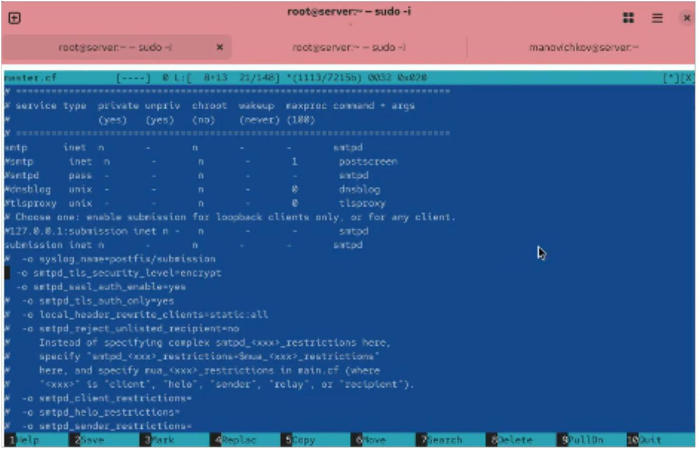

Рис. 12: Проверка TLS-соединения через OpenSSL
2.10 Настройка почтового клиента
Для дальнейшей проверки в почтовом клиенте Evolution были
скорректированы параметры учётной записи.
В настройках отправки почты был указан SMTP-сервер mail.manovichkov.net, порт
5
87, метод шифрования STARTTLS и тип аутентификации PLAIN. Эти параметры
позволяют клиенту устанавливать защищённое соединение с сервером при
каждой отправке писем.
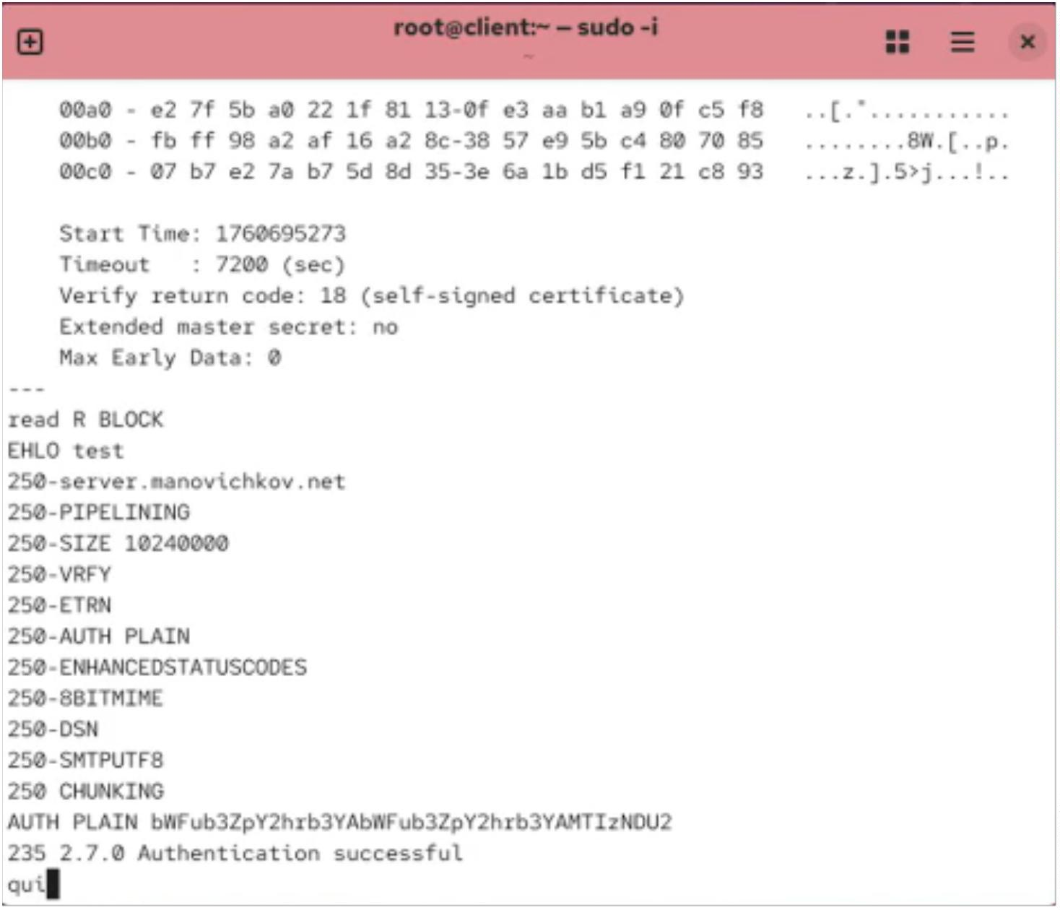

Рис. 13: Настройка SMTP в почтовом клиенте
2.11 Проверка доставки сообщений
После настройки клиента было отправлено тестовое письмо с темой “hello ”.
Проверка почтового ящика показала, что сообщение успешно доставлено на
сервер и отображается в списке входящих писем, что подтверждает
корректную работу SMTP over TLS.
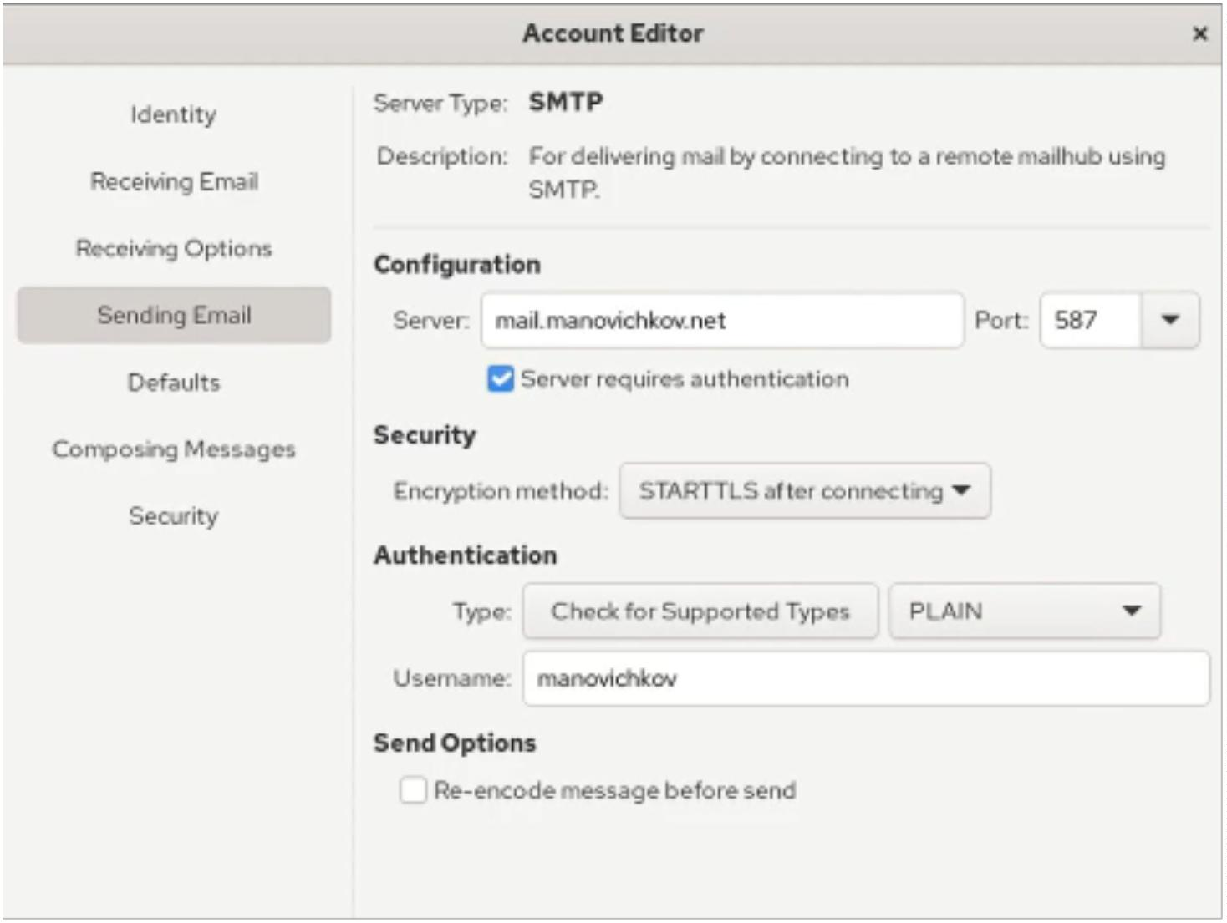

Рис. 14: Проверка доставки письма через TLS
2.12 Внесение изменений в настройки внутреннего окружения
виртуальной машины
Завершающим этапом стала подготовка внутреннего окружения виртуальной
машины для автоматического применения ранее выполненных настроек
почтовых сервисов Dovecot и Postfix.
Рис. 15: Копирование конфигурационных файлов Dovecot и Postfix
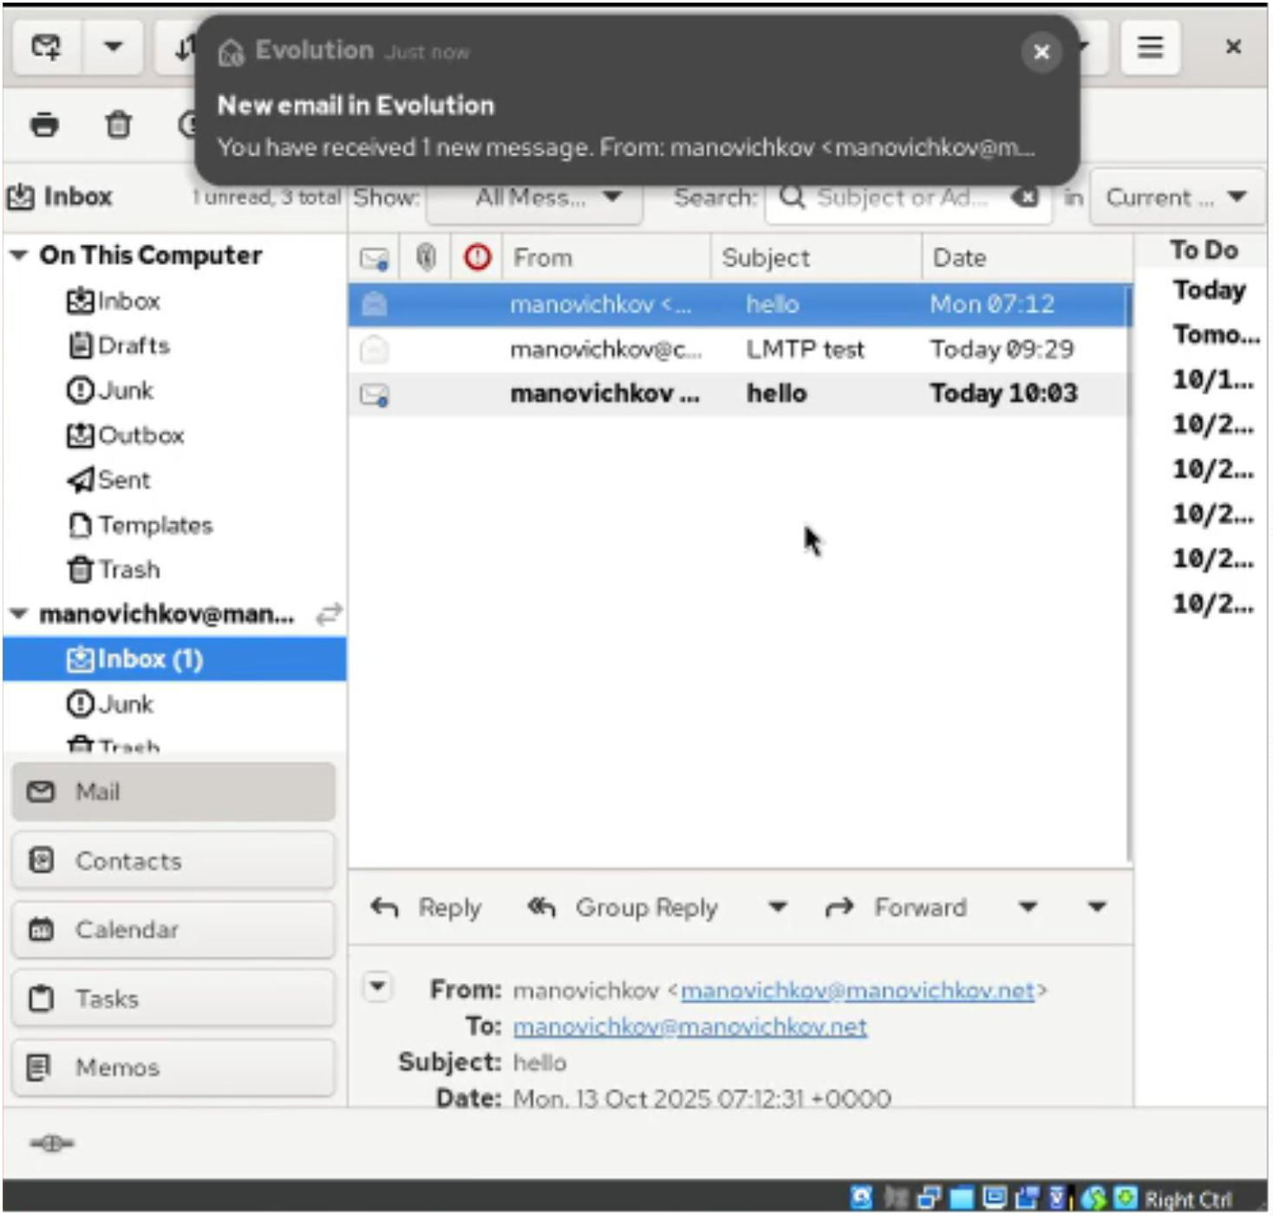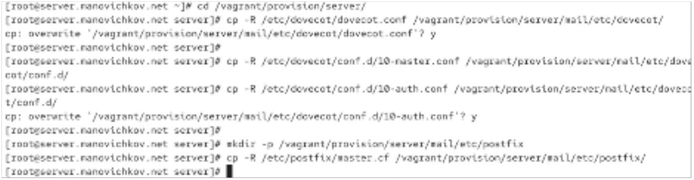

3
Вывод
В ходе выполнения работы была произведена настройка почтового сервера с
поддержкой LMTP, SASL и TLS на базе связки Postfix и Dovecot. Реализована
передача почты через LMTP-сокет, обеспечена аутентификация пользователей
средствами Dovecot и защита почтового трафика с использованием протокола
STARTTLS.
Проверка работы показала успешную доставку писем и корректную
авторизацию пользователей как через консольные инструменты, так и
посредством почтового клиента. Все изменения внесены в структуру
внутреннего окружения виртуальной машины для последующего
автоматического развёртывания.
4
Контрольные вопросы
1
. Приведите пример задания формата аутентификации пользователя в
Dovecot в форме логина с указанием домена.
Пример настройки формата имени пользователя с указанием домена в файле
/etc/dovecot/conf.d/10-auth.conf может выглядеть так:
auth_username_format = %n@%d
Данная запись означает, что при аутентификации используется полное имя
пользователя в формате логин@домен.
2
. Какие функции выполняет почтовый Relay-сервер?
Relay-сервер выполняет пересылку сообщений между почтовыми серверами.
Он принимает письма от одного сервера или клиента и перенаправляет их
дальше по цепочке к конечному получателю, обеспечивая маршрутизацию
почтовых сообщений через сеть.
3
. Какие угрозы безопасности могут возникнуть в случае настройки
почтового сервера как Relay-сервера?
Если почтовый сервер настроен как открытый Relay, злоумышленники могут
использовать его для рассылки спама, фишинговых сообщений и вирусов. Это
приводит к попаданию IP-адреса сервера в чёрные списки, блокировке домена
и снижению доверия со стороны других почтовых систем.

